КОНТРАКТ № _________
ИКЗ: 27 1 7802067651 780201001 0001 166 0000 244

г. Санкт- Петербург от «___» ____________г.

Федеральное государственное бюджетное учреждение здравоохранения Санкт-Петербургская клиническая больница Российской академии наук (СПб больница РАН), именуемое в дальнейшем «Заказчик», в лице Главного врача Пташникова Дмитрия Александровича, действующего на основании Устава, именуемое в дальнейшем «Заказчик», с одной стороны, и ______________, в лице ___________, действующего на основании ____________, именуемое в дальнейшем «Исполнитель», с другой стороны, вместе в дальнейшем именуемые Стороны, в соответствии с пунктом 4 части 1 статьи 93 Федерального закона от 05.04.2013 г. №44 ФЗ «О контрактной системе в сфере закупок товаров, работ и услуг для обеспечения государственных и муниципальных нужд» заключили настоящий контракт (далее – Контракт) о нижеследующем:
1. Предмет Контракта
1.1. Исполнитель обязуется в установленный Контрактом срок оказать услуги по ремонту (перетяжке) мягкой мебели (далее - услуги) в соответствии со Спецификацией (Приложение №1 к Контракту) и Техническим заданием (Приложение №2 к Контракту), а Заказчик обязуется принять оказанные услуги и оплатить их.
1.2. Место оказания услуг:
194017, г. Санкт-Петербург, пр. Тореза, д.72, лит. А.
1.3. Услуги по Контракту оказываются в соответствии с нормами и стандартами для данного вида услуг и с требованиями законодательства Российской Федерации.
1.4. Срок оказания услуг:
Начало выполнения работ: со дня заключения контракта.
Окончание выполнения работ: не позднее 40 (рабочих) дней со дня подписания контракта.

2. Цена Контракта и порядок расчетов
2.1. Цена контракта составляет ____ рублей ____ копеек, в том числе НДС ____ рублей / НДС не облагается, и указана в Спецификации (Приложение № 1 к Контракту).
Источник финансирования: Средства бюджетных учреждений на 2026 год.
Код КВР 244.
- средства субсидий на финансовое обеспечение выполнения государственного задания;
- средства от доходов от иной приносящей доходы деятельности;
- средства фонда ОМС, ВМП.
2.2. В цену Контракта включаются все расходы, связанные с выполнением Исполнителем обязательств по Контракту, в том числе налоги, сборы и другие обязательные платежи, которые Исполнитель должен выплатить в связи с выполнением обязательств по Контракту в соответствии с законодательством Российской Федерации.
2.3. Цена Контракта является твердой и определяется на весь срок исполнения Контракта за исключением случаев, установленных Федеральным законом от 5 апреля 2013 г. N 44-ФЗ «О контрактной системе в сфере закупок товаров, работ, услуг для обеспечения государственных и муниципальных нужд» и Контрактом.
2.4. Расчет между Заказчиком и Исполнителем за оказанные услуги производится не позднее 7 (семи) рабочих дней с даты подписания Сторонами Акта сдачи-приемки оказанных услуг и выставления счета на оплату услуг Исполнителем.
2.5. Оплата по Контракту осуществляется в рублях Российской Федерации в безналичном порядке в форме платежных поручений путем перечисления Заказчиком денежных средств на расчетный счет Исполнителя, указанный в Контракте. В случае изменения расчетного счета Исполнитель обязан в течение 3 (трех) рабочих дней с даты изменения расчетного счета в письменной форме сообщить об этом Заказчику, указав новые реквизиты расчетного счета. В противном случае все риски, связанные с перечислением Заказчиком денежных средств на указанный в Контракте счет Исполнителя, несет Исполнитель.
2.6. Обязательства Заказчика по оплате оказанных услуг считаются исполненными с момента списания денежных средств со счета Заказчика для перечисления на счет Исполнителя, указанный в настоящем Контракте.
3. Права и обязанности Сторон
3.1. Исполнитель вправе:
а) требовать своевременной оплаты на условиях, установленных Контрактом, надлежащим образом оказанных и принятых Заказчиком услуг;
б) принять решение об одностороннем отказе от исполнения Контракта в соответствии с гражданским законодательством в порядке, установленном Федеральным законом № 44-ФЗ;
в) требовать возмещения убытков, уплаты неустоек (штрафов, пеней) в соответствии с разделом 5 Контракта.
3.2. Исполнитель обязан:
а) оказать услуги в предусмотренный Контрактом срок в соответствии с Техническим заданием (Приложение №2 к Контракту) и установленными действующим законодательством Российской Федерации нормами и стандартами по данному виду услуг;
б) предоставлять Заказчику по его требованию документы, относящиеся к предмету Контракта, а также своевременно предоставлять Заказчику достоверную информацию о ходе исполнения своих обязательств, в том числе о сложностях, возникающих при исполнении Контракта;
в) обеспечить соответствие результатов оказанных услуг требованиям качества, нормам и стандартам, установленным законодательством Российской Федерации и Контрактом;
г) обеспечить за свой счет устранение недостатков, выявленных при приемке Заказчиком оказанных услуг.
4.3. Заказчик вправе:
а) требовать от Исполнителя надлежащего исполнения обязательств, установленных Контрактом;
б) требовать от Исполнителя своевременного устранения недостатков, выявленных в ходе приемки;
в) проверять ход и качество выполнения Исполнителем условий Контракта без вмешательства в оперативно-хозяйственную деятельность Исполнителя;
г) требовать возмещения убытков в соответствии с разделом 5 Контракта, причиненных по вине Исполнителя;
д) принять решение об одностороннем отказе от исполнения Контракта в соответствии с гражданским законодательством в порядке, установленном Федеральным законом № 44-ФЗ;
е) до принятия решения об одностороннем отказе от исполнения Контракта провести экспертизу оказанных услуг с привлечением экспертов, экспертных организаций.
4.4. Заказчик обязан:
а) принять и оплатить оказанные услуги в соответствии с Контрактом;
б) обеспечить контроль за исполнением Контракта;
в) требовать уплаты неустоек (штрафов, пеней) в соответствии с разделом 5 Контракта.
4. Порядок сдачи и приемки оказанных услуг
4.1. Исполнитель по окончании оказания услуг в течение 3 (трех) рабочих дней направляет Заказчику Акт сдачи-приемки оказанных услуг в 2 (двух) экземплярах, подписанный Исполнителем.
4.2. Заказчик в срок не более 5 (пяти) рабочих дней со дня получения от Исполнителя Акт сдачи-приемки оказанных услуг осуществляет совместно с представителем Исполнителя проверку оказанных Исполнителем услуг по Контракту на предмет соответствия оказанных услуг требованиям и условиям Контракта. По итогам проверки Заказчик направляет Исполнителю подписанный Заказчиком Акт сдачи-приемки оказанных услуг или мотивированный отказ от его подписания. В мотивированном отказе от подписания Акта сдачи-приемки оказанных услуг Заказчиком указываются перечень необходимых доработок и сроки их выполнения. Исполнитель за свой счет и в согласованные с Заказчиком сроки устраняет указанные Заказчиком несоответствия.
4.3. Для проверки предоставленных Исполнителем результатов, предусмотренных Контрактом, в части их соответствия условиям Контракта, Заказчик проводит экспертизу. Экспертиза результатов оказанных услуг может проводиться Заказчиком своими силами или к ее проведению могут привлекаться эксперты, экспертные организации.
4.4. Заказчик вправе не отказывать в приемке оказанных услуг в случае выявления несоответствия этих услуг условиям Контракта, если выявленное несоответствие не препятствует приемке этих услуг и устранено Исполнителем.
4.5. Обязательства Исполнителя по Контракту считаются выполненными после подписания Сторонами Акта сдачи-приемки оказанных услуг.
5. Ответственность Сторон
5.1. За неисполнение или ненадлежащее исполнение своих обязательств, установленных Контрактом, Стороны несут ответственность в соответствии
с законодательством Российской Федерации и Контрактом.
5.2. Пени начисляются за каждый день просрочки исполнения Поставщиком обязательства, предусмотренного Контрактом, в размере 1/300 (одной трехсотой) действующей на дату уплаты пеней ключевой ставки Центрального банка Российской Федерации от цены Контракта, уменьшенной на сумму, пропорциональную объему обязательств, предусмотренных Контрактом, и фактически исполненных Поставщиком.
5.3. За каждый факт неисполнения или ненадлежащего исполнения Поставщиком обязательств, предусмотренных Контрактом, за исключением просрочки исполнения обязательств (в том числе гарантийного обязательства), предусмотренных Контрактом, размер штрафа устанавливается в виде фиксированной суммы в размере 10 % цены контракта и составляет __________ рублей __________ копеек (_______). (В соответствии с Постановлением Правительства Российской Федерации № 1042 от 30.08.2017)
5.4. За каждый факт неисполнения или ненадлежащего исполнения Поставщиком обязательства, предусмотренного Контрактом, которое не имеет стоимостного выражения, размер штрафа устанавливается (при наличии в Контракте таких обязательств) в виде фиксированной суммы в размере 1000 (одной тысячи) рублей. (В соответствии с Постановлением Правительства Российской Федерации № 1042 от 30.08.2017)
5.5. В случае неисполнения или ненадлежащего исполнения Поставщиком обязательств, предусмотренных Контрактом, Заказчик вправе произвести оплату
по Контракту за вычетом соответствующего размера неустойки (при этом исполнение обязательства исполнителя по перечислению неустойки и (или) убытков в доход бюджета возлагается на Заказчика). Уплата Стороной неустойки не освобождает ее от исполнения обязательств по Контракту.
5.6. Применение неустойки (штрафа, пени) не освобождает Стороны от исполнения обязательств по настоящему Контракту.
6. Обстоятельства непреодолимой силы
6.1. Стороны не несут ответственность за полное или частичное неисполнение предусмотренных Контрактом обязательств, если такое неисполнение связано с обстоятельствами непреодолимой силы.
6.2. В случае если надлежащее исполнение Стороной предусмотренных Контрактом обязательств оказалось невозможным вследствие обстоятельств непреодолимой силы, такая Сторона не позднее 1 (одного) календарного дня с даты их наступления в письменной форме извещает другую Сторону с приложением документов, удостоверяющих факт наступления указанных обстоятельств
6.3. В случае возникновения обстоятельств непреодолимой силы Стороны вправе расторгнуть Контракт, и в этом случае ни одна из Сторон не вправе требовать возмещения убытков.
6.4. Подтверждением наличия обстоятельств непреодолимой силы и их продолжительности является письменное свидетельство уполномоченных органов или уполномоченных организаций.
7. Рассмотрение и разрешение споров
7.1. Все споры и разногласия, возникшие в связи с исполнением Контракта, Стороны будут стремиться решать путем переговоров.
7.2. В случае не достижения взаимного согласия все споры по Контракту разрешаются в Арбитражном суде города Санкт-Петербурга и Ленинградской области.
7.3. До передачи спора на разрешение Арбитражного суда города
Санкт-Петербурга и Ленинградской области Стороны принимают меры к его урегулированию в досудебном порядке.
8. Срок действия Контракта
8.1. Контракт вступает в силу с даты его подписания обеими Сторонами и действует по «31» декабря 2026 года включительно. Окончание срока действия Контракта не влечет прекращения неисполненных обязательств Сторон по Контракту.
9. Прочие условия
12.1. Заявления, уведомления, извещения, требования или иные юридически значимые сообщения (далее – корреспонденция), с которыми закон или Контракт связывает наступление гражданско-правовых последствий для другого лица, влекут для этого лица такие последствия с момента доставки соответствующего сообщения ему или его представителю. Сообщение считается доставленным и в тех случаях, когда оно поступило лицу, которому оно направлено (адресату), но по обстоятельствам, зависящим от него, не было ему вручено или адресат не ознакомился с ним.
12.2. Доставка корреспонденции Сторонами по Контракту может осуществляться нарочным, почтовым направлением по адресу, а также по адресу электронной почты, указанным в разделе 14 Контракта «Адреса, реквизиты и подписи Сторон».
12.3. Юридическое лицо несет риск последствий неполучения корреспонденции, доставленной по адресу, указанному в Контракте, а также риск отсутствия по указанному адресу своего органа или представителя.
12.4. Сообщения, доставленные по адресу, указанному в Контракте, считаются полученными юридическим лицом, даже если оно не находится по указанному адресу.
12.5. Во всем, что не предусмотрено Контрактом, Стороны руководствуются законодательством Российской Федерации.
12.6. Настоящий Контракт составлен в форме электронного документа, подписанного электронными подписями уполномоченных на подписание Контракта лиц обеих Сторон.

10. Приложения
10.1 Неотъемлемой частью Контракта являются:
Приложение № 1 «Спецификация»;
Приложение № 2 «Описании объекта закупки».
11. Адреса, банковские реквизиты и подписи Сторон

Заказчик: Исполнитель:
Федеральное государственное бюджетное учреждение здравоохранения Санкт-Петербургская клиническая больница Российской академии наук (СПб больница РАН)
ИНН 7802067651, КПП 780201001
ОГРН: 1037804013785
Код по ОКОПФ 72
Юридический адрес:
194017 г. Санкт-Петербург, Выборгский р-н,
пр. Тореза, д. 72, литера А
Почтовый адрес (для доставки корреспонденции): 190900, г. Санкт-Петербург, бокс № 1427

Банковские реквизиты:
Казначейский счет: 03214643000000013225
Банковский счет, Единый казначейский счет
40102810745370000024
Банк получателя:
ОКЦ № 1 ВВГУ Банка России//
УФК по Нижегородской области, г Нижний Новгород
УФК по г. Санкт-Петербургу (СПб больница РАН л/с 20726Ц10090)
(для средств ОМС 22726Ц10090)
БИК 012202102
ОКТМО 40315000

E-mail: hospital@spbkbran.ru
Телефон: 8 812 553 34 60
Главный врач  _________________________ / Пташников Д.А./ | _________________________/______________/

Приложение №1
к Контракту от «___» ________ 202___ года
№ _______________

СПЕЦИФИКАЦИЯ

№  п/п | Наименование объекта закупки | Ед. изм. | Количество (объем) и единица измерения товара, работы, услуги | Цена за единицу товара,  руб. | НДС % | Стоимость,  руб.
1 | Оказание услуг по ремонту (перетяжке) мягкой мебели: Подушка | шт | 3,00
2 | Оказание услуг по ремонту (перетяжке) мягкой мебели: Диван | шт | 1,00
3 | Оказание услуг по ремонту (перетяжке) мягкой мебели: Диван | шт | 1,00
4 | Оказание услуг по ремонту (перетяжке) мягкой мебели: Каталка | шт | 4,00
5 | Оказание услуг по ремонту (перетяжке) мягкой мебели: Диван | шт | 2,00
6 | Оказание услуг по ремонту (перетяжке) мягкой мебели: Кресло - каталка | шт | 2,00
7 | Оказание услуг по ремонту (перетяжке) мягкой мебели: Диван | шт | 1,00
8 | Оказание услуг по ремонту (перетяжке) мягкой мебели: Кушетка | шт | 1,00
9 | Оказание услуг по ремонту (перетяжке) мягкой мебели: Кресло | шт | 1,00
10 | Оказание услуг по ремонту (перетяжке) мягкой мебели: Стол массажный | шт | 1,00
11 | Оказание услуг по ремонту (перетяжке) мягкой мебели: Стул | шт | 20,00
12 | Оказание услуг по ремонту (перетяжке) мягкой мебели: Стул | шт | 4,00
13 | Оказание услуг по ремонту (перетяжке) мягкой мебели: Кушетка | шт | 1,00
14 | Оказание услуг по ремонту (перетяжке) мягкой мебели: Стул смотровой | шт | 2,00
15 | Оказание услуг по ремонту (перетяжке) мягкой мебели: Угол дивана | шт | 2,00
16 | Оказание услуг по ремонту (перетяжке) мягкой мебели: Стул тумба круглый | шт | 2,00
17 | Оказание услуг по ремонту (перетяжке) мягкой мебели: Стул | шт | 10,00
18 | Оказание услуг по ремонту (перетяжке) мягкой мебели: Диван | шт | 3,00
19 | Оказание услуг по ремонту (перетяжке) мягкой мебели: Кушетка | шт | 1,00
20 | Оказание услуг по ремонту (перетяжке) мягкой мебели: Стул | шт | 1,00
21 | Оказание услуг по ремонту (перетяжке) мягкой мебели: Диван | шт | 2,00
22 | Оказание услуг по ремонту (перетяжке) мягкой мебели: Стул | шт | 4,00
23 | Оказание услуг по ремонту (перетяжке) мягкой мебели: Стул тумба | шт | 2,00
24 | Оказание услуг по ремонту (перетяжке) мягкой мебели: Кушетка | шт | 1,00
25 | Оказание услуг по ремонту (перетяжке) мягкой мебели: Каталка | шт | 1,00
26 | Оказание услуг по ремонту (перетяжке) мягкой мебели: Стол массажный | шт | 1,00
27 | Оказание услуг по ремонту (перетяжке) мягкой мебели: Диван | шт | 1,00
28 | Оказание услуг по ремонту (перетяжке) мягкой мебели: Диван раскладной | шт | 1,00
29 | Оказание услуг по ремонту (перетяжке) мягкой мебели: Диван уголок | шт | 1,00

Итого (цена Контракта): ____ рублей _____ копеек

Заказчик: Исполнитель:
Главный врач

_________________________ / Пташников Д.А./

Приложение №2
к Контракту от «___» ________ 202___ года
№ _______________

ТЕХНИЧЕСКОЕ ЗАДАНИЕ

1. ОБЩИЕ ТРЕБОВАНИЯ
  - Предмет закупки: оказание услуг по ремонту (перетяжке) мягкой мебели
  - Место оказания услуг: 194017, г. Санкт-Петербург, пр. Тореза, д.72, лит. А.
ОКПД 2: 95.24.10.130 - Услуги по ремонту предметов домашнего обихода

ТЕХНИЧЕСКОЕ ЗАДАНИЕ
Оказание услуг по ремонту (перетяжке) мягкой мебели

1. Наименование и описание состава работ/услуг:
Комплекс оказываемых Услуг\выполнение Работ включает в себя:
1.1. работы по перетяжке мебели обивкой из медицинской искусственной кожи, частично или полностью, в которые входит возможная замена наполнителей/пружин и ремонт каркаса и механизмов (при наличии).

2. Требования к количественным характеристикам (объему) работ/услуг:
наименование и количество мягкой мебели, подлежащей ремонту.
№ п/п | Наименование мебели | Изображение | Кол-во, шт.
1 | Подушка | 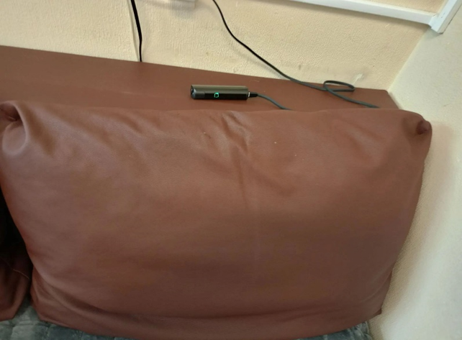 | 3
2 | Диван | 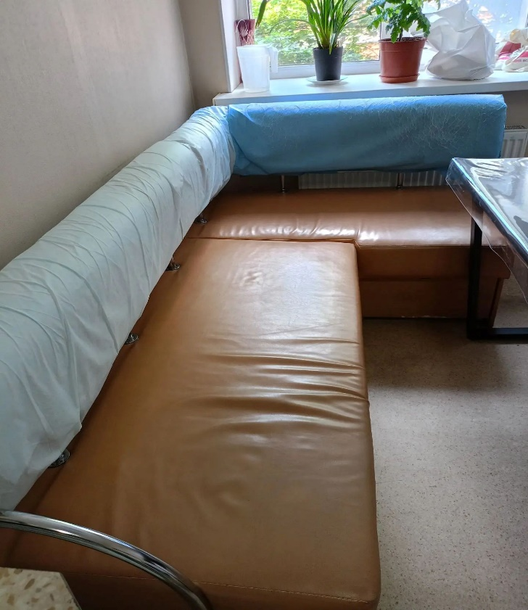 | 1
3 | Диван | 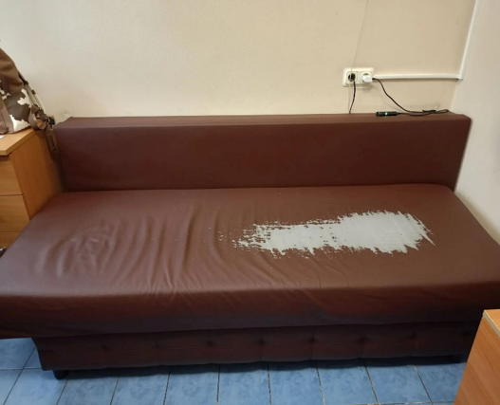 | 1
4 | каталка |  | 4
5 | диван | 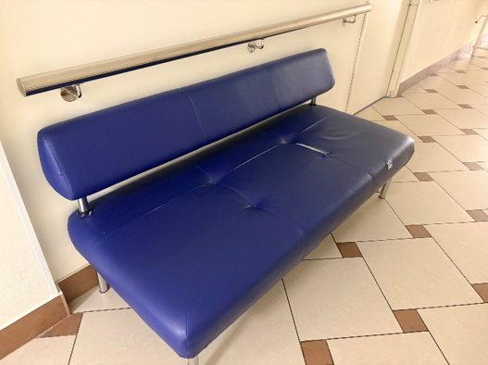 | 2
6 | Кресло - каталка | 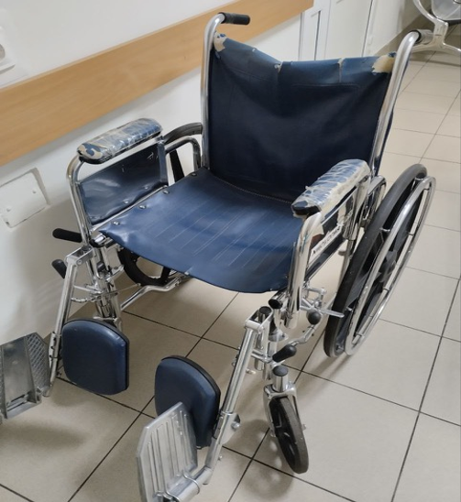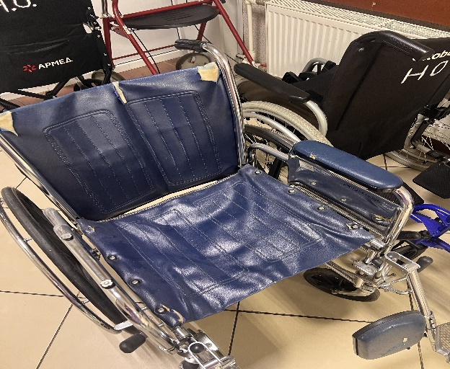 | 2
7 | Диван | 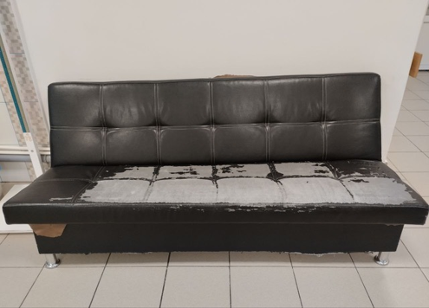 | 1
8 | кушетка | 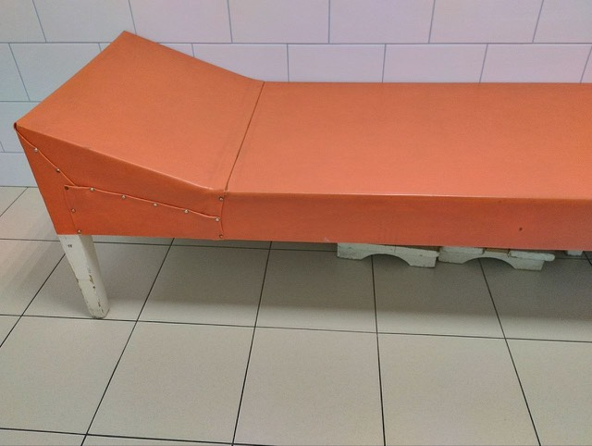 | 1
9 | Кресло |  | 1
10 | Стол массажный | 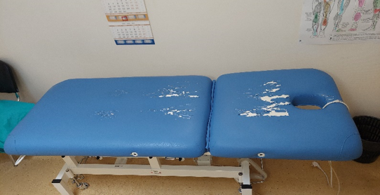 | 1
11 | стул |  | 20
12 | Стул | 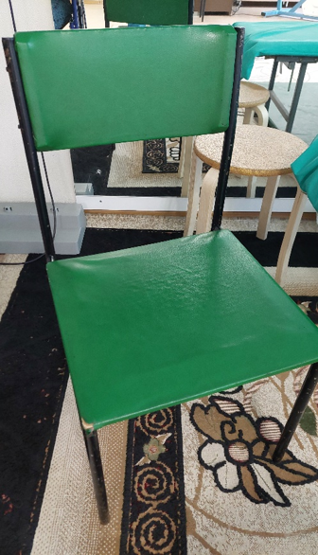 | 4
13 | кушетка | 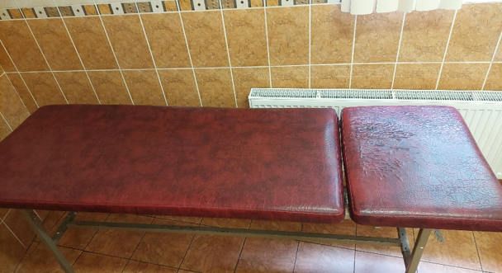 | 1
14 | Стул смотровой | 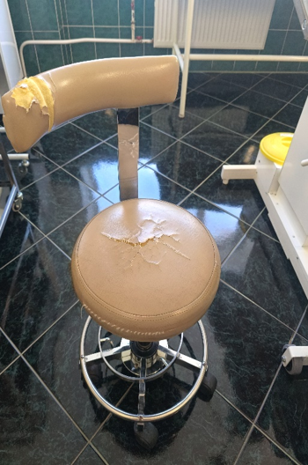 | 2
15 | Угол дивана |  | 2
16 | Стул тумба круглый |  | 2
17 | стул |  | 10
18 | диван | 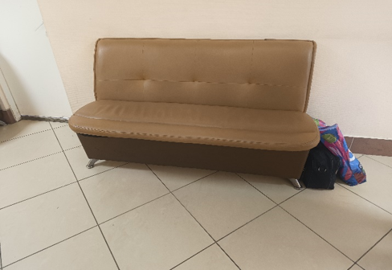 | 3
19 | кушетка |  | 1
20 | стул | 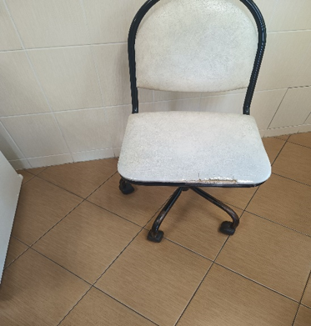 | 1
21 | диван | 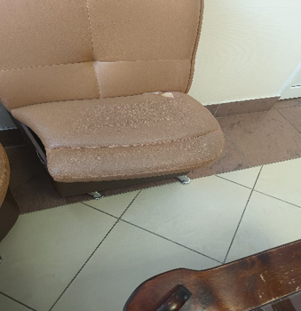 | 2
22 | стул | 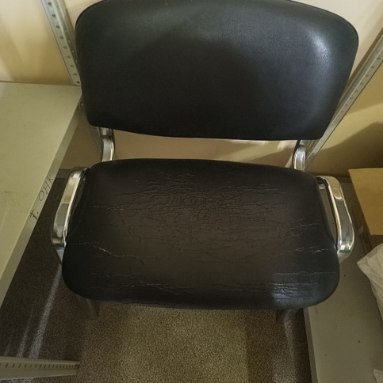 | 4
23 | Стул тумба | 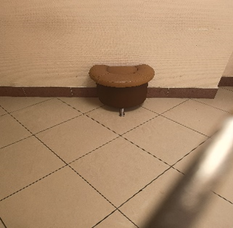 | 2
24 | кушетка | 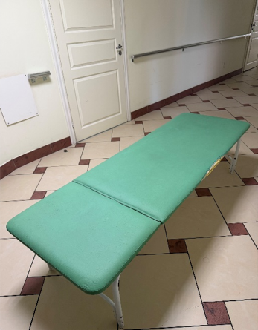 | 1
25 | каталка | 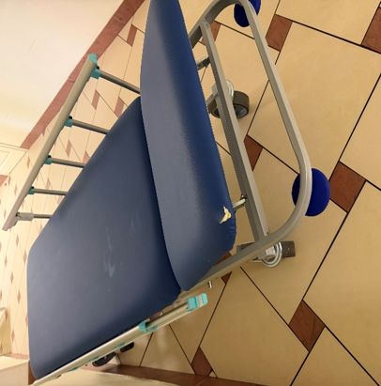 | 1
26 | Стол массажный | 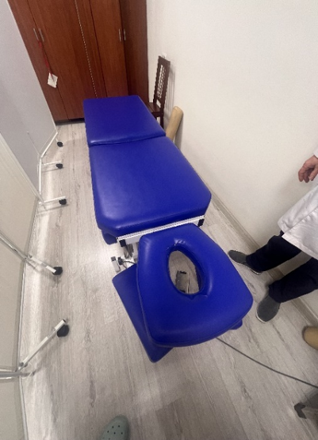 | 1
27 | Диван | 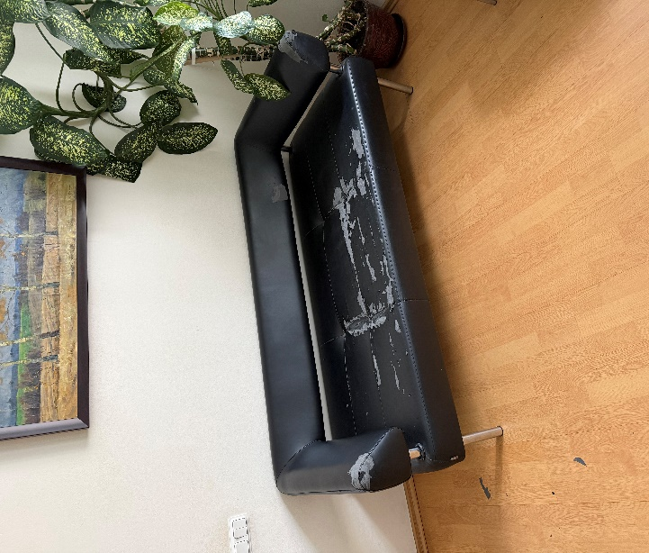 | 1
28 | Диван раскладной | 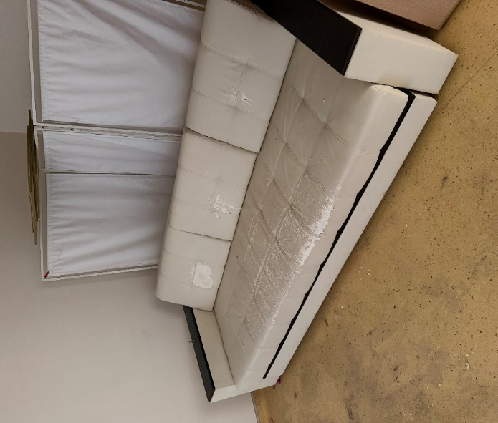 | 1
29 | Диван уголок | 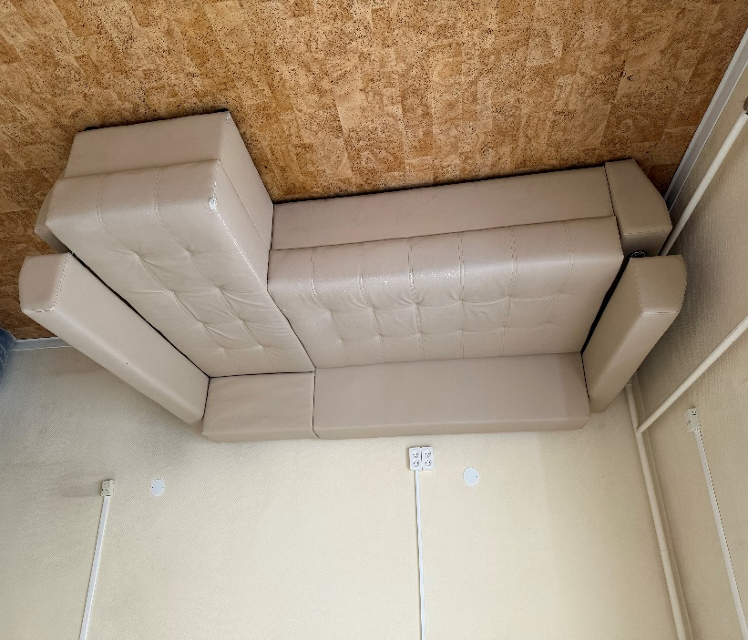 | 1
 | Итого: |  | 77

3. Общие требования
3.1. Заказчик поручает, а Исполнитель принимает на себя обязательства произвести перетяжку и ремонт мягкой мебели, с заменой покрытия и по необходимости механизмов и каркаса.
3.2. Выполнение Работ\ оказание Услуг не должно препятствовать и (или) создавать неудобства в работе Учреждения и (или) представлять угрозу для сотрудников и пациентов Учреждения.
3.3. Исполнитель проводит работы с использованием собственных расходных материалов и оборудования, приспособлений, запасных частей, имеющих соответствующие сертификаты.
3.4. Перетяжка и ремонтные работы должна производиться квалифицированными работниками Исполнителя, имеющими опыт в перетяжке и восстановлении мебели, прошедшие инструктаж по охране труда, пожарной безопасности с соблюдением санитарных и иных норм и правил.
3.5. Выполнение Работ\оказание Услуг производятся на территории Исполнителя, доставка, такелаж (подъём/спуск на этаж) и погрузо-разгрузочные работы мебели осуществляется за счет и силами Исполнителя.
4. Требования к качеству и материалам
4.1. Исполнитель гарантирует высокое качество выполнения Работ\оказания Услуг и используемых материалов.
4.2. Исполнитель несет материальную ответственность за ущерб, причиненный Заказчику в процессе производства работ.
4.3. Исполнитель безвозмездно устраняет недостатки, дефекты не более 10 (десяти) календарных дней с момента предъявления Заказчиком соответствующего требования, либо в другие разумные и согласованные с Заказчиком сроки. Недостатки и дефекты фиксируются Заказчиком в акте с последующей передачей мебели Исполнителю на устранение.
4.4. Исполнитель обязуется согласовывать цвета материала при перетяжке с Заказчиком.
4.5. Технические характеристики материала, используемого для замены обивки:
Материал: медицинская Экокожа;
Основа (тканая): 65% полиэстер, 35% хлопок;
Покрытие: 100% полиуретан;
Плотность: 400+/-20 г/кв.м;
Толщина: 0,9+/-0,05 мм;
Устойчивость к стиранию (тест Мартиндейла): не менее 100 000 циклов;
Стойкость к гидролизу и устойчивость к обработке спиртосодержащимися жидкостям: до 3 лет.
5. Место выполнения работ:
Российская Федерация, г. Санкт-Петербург, пр. Тореза, д. 72.
6.Сроки (график) выполнения работ:
Начало выполнения работ: со дня заключения контракта.
Окончание выполнения работ: не позднее 40 (рабочих) дней со дня подписания контракта.
7. Порядок сдачи и приёма работ/услуг
7.1. Сдача выполненных Работ Исполнителем и их прием Заказчиком оформляются Актом сдачи - приема выполненных работ (далее - Акт), подписываемым Сторонами.
7.2. При обнаружении Заказчиком в ходе приема выполненных Работ недостатков в выполненной Работе Сторонами составляется рекламационный акт, в котором фиксируется перечень дефектов (недоделок) и сроки их устранения Исполнителем. При отказе (уклонении) Исполнителя от подписания указанного рекламационного акта, в нем делается отметка об этом и подписанный Заказчиком рекламационный акт (перечень дефектов) подтверждается приёмной комиссией Заказчика.
7.3. Исполнитель обязан устранить все обнаруженные недостатки своими силами и за свой счет в сроки, указанные в рекламационном акте, обеспечив при этом сохранность изделия или его части, в которой производится устранение недостатков, а также несет ответственность за утрату, повреждение или недостачу изделий, с полным восстановлением стоимости изделия при полной утрате физических свойств изделия.
7.4. Заказчик, обнаруживший недостатки в Работе при ее приемке, вправе ссылаться на них в случаях, если в Акте сдачи-приема выполненных работ либо в ином документе, удостоверяющем прием выполненных Работ, были оговорены эти недостатки, либо возможность последующего предъявления требования об их устранении.
7.5. Заказчик, принявший Работы без проверки, не лишается права ссылаться на недостатки Работ, которые могли быть установлены при обычном способе их приемки (явные недостатки).
7.6. Заказчик вправе отказаться от приема Работы в случае обнаружения недостатков, которые исключают эксплуатацию Оборудования и не могут быть устранены Исполнителем.

Заказчик: Исполнитель:
Главный врач

_________________________ / Пташников Д.А./

